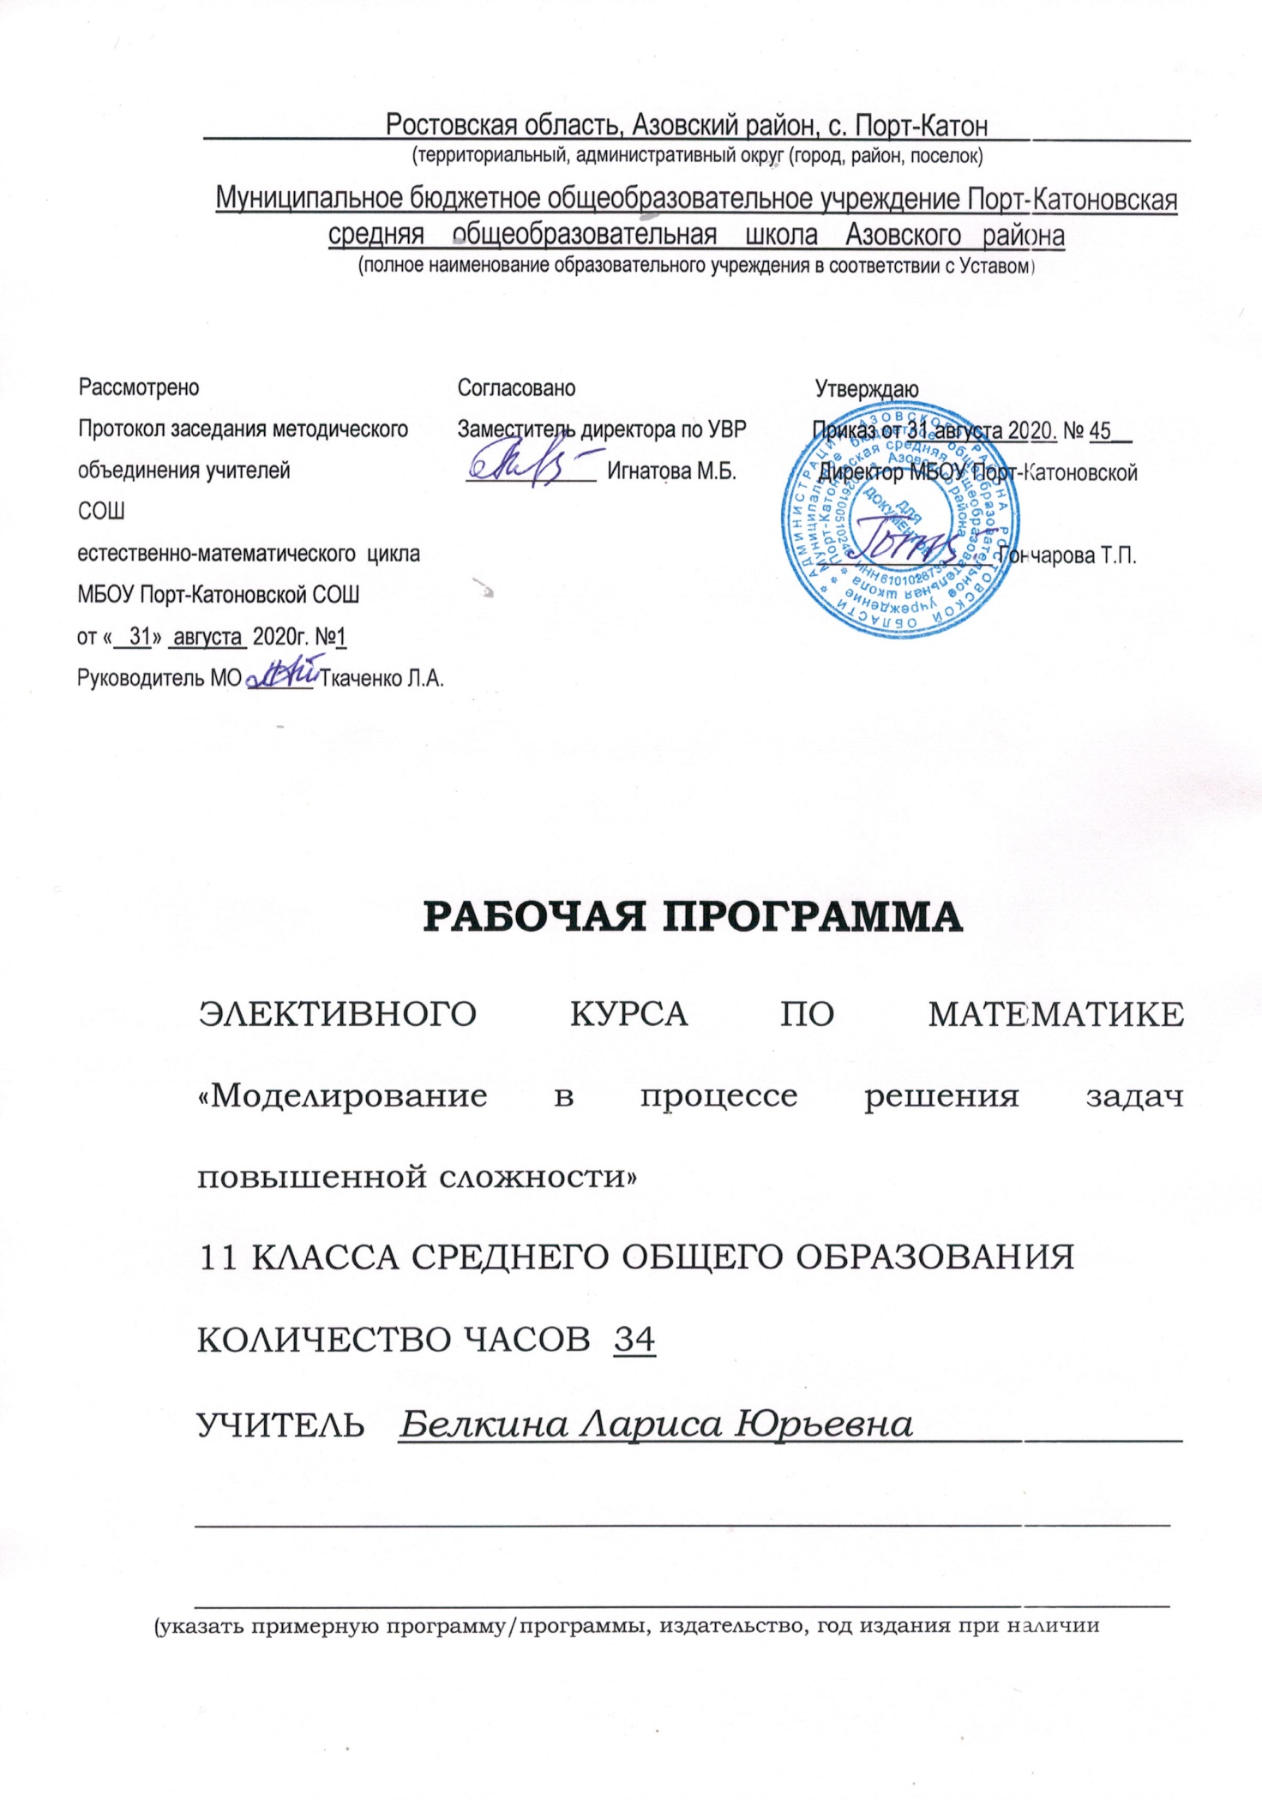

Пояснительная записка
Рабочая программа элективного курса составлена на основании следующих нормативно-правовых документов:
- Федерального компонента государственного стандарта основного общего образования по математике, утвержденного приказом Минобразования России от 5.03.2004 г. № 1089.
- Законом Российской Федерации «Об образовании» (статья 7, 9, 32).
- Учебного плана МБОУ Порт-Катоновской СОШ на 2020 – 2021 учебный год.
Программа элективного курса по математике «Моделирование в процессе решения задач повышенной сложности» рассчитана на 1 год (34 часа) и предназначена для учащихся 11 класса общеобразовательной школы. Главная цель изучения курса - формирование всесторонне образованной личности, умеющей ставить цели, организовывать свою деятельность, оценивать результаты своего труда, применять математические знания в жизни.
Содержание построено таким образом, что изучение всех последующих тем обеспечивается знаниями по ранее изученным темам базовых курсов. Предполагаемая методика изучения и структура программы позволяют наиболее эффективно организовать учебный процесс, в том числе и обобщающее повторение учебного материала. В процессе занятий вводятся новые методы решения, но вместе с тем повторяются, углубляются и закрепляются знания, полученные ранее, развиваются умения применять эти знания на практике в процессе самостоятельной работы.
Изучение данной программы позволит учащимся лучше ориентироваться в различных ситуациях. Данный курс рассчитан на освоение некоторых тем по математике на повышенном уровне, причем содержание задач носит практический характер и связан с применением математики в различных сферах нашей жизни.
Содержание курса построено таким образом, чтобы наряду с поддержкой базового курса математики старшей школы повторить материал основной школы, а также рассмотреть решение задач повышенного уровня сложности, включенных в сборники контрольно-измерительных материалов и не нашедших отражение в учебниках. Курс ориентирован на удовлетворение любознательности старшеклассников, развивает умения и навыки решения задач, необходимые для продолжения образования, повышает математическую культуру, способствует развитию творческого потенциала личности.
Актуальность программы обусловлена необходимостью создания условий для развития интеллектуальных возможностей, стремления детей к творческому мышлению, умения принимать неожиданные и оригинальные решения в нестандартных ситуациях, так как, если развитием этих способностей специально не заниматься, то они угасают. Программа позволит решить проблемы мотивации к обучению.
Данная программа курса сможет привлечь внимание учащихся, которым интересна математика, кому она понадобится при учебе, подготовке к экзаменам, в частности, к ЕГЭ. Слушателями этого курса могут быть учащиеся различного профиля обучения.
Данный курс имеет прикладное и общеобразовательное значение, способствует развитию логического мышления учащихся, систематизации знаний при подготовке к выпускным экзаменам. Используются различные формы организации занятий, такие как лекция и семинар, групповая, индивидуальная деятельность учащихся. Результатом предложенного курса должна быть успешная сдача ЕГЭ и централизованного тестирования.

Цели курса:
- На основе коррекции базовых математических знаний учащихся за курс 5 – 11 классов совершенствовать математическую культуру и творческие способности учащихся. Расширение и углубление знаний, полученных при изучении курса алгебры.
- Закрепление теоретических знаний; развитие практических навыков и умений. Умение применять полученные навыки при решении нестандартных задач в других дисциплинах.
- Создание условий для формирования и развития у обучающихся навыков анализа и систематизации, полученных ранее знаний; подготовка к итоговой аттестации в форме ЕГЭ.

Задачи курса:
- Реализация индивидуализации обучения; удовлетворение образовательных потребностей школьников по алгебре. Формирование устойчивого интереса учащихся к предмету.
- Выявление и развитие их математических способностей.
- Подготовка к обучению в ВУЗе.
- Обеспечение усвоения обучающимися наиболее общих приемов и способов решения задач. Развитие умений самостоятельно анализировать и решать задачи по образцу и в незнакомой ситуации;
- Формирование и развитие аналитического и логического мышления.
- Расширение математического представления учащихся по определённым темам, включённым в программы вступительных экзаменов в другие типы учебных заведений.
- Развитие коммуникативных и общеучебных навыков работы в группе, самостоятельной работы, умений вести дискуссию, аргументировать ответы и т.д.

Виды деятельности на занятиях:
лекция учителя, беседа, практикум, консультация, ИКТ технологии, дистанционное обучение.

Особенности курса:
- Краткость изучения материала.
- Практическая значимость.
- Нетрадиционные формы изучения материала.

Умения и навыки учащихся, формируемые элективным курсом:
- навык самостоятельной работы с таблицами и справочной литературой;
- составление алгоритмов решения типичных задач;
- умения решения тригонометрических, показательных и логарифмических уравнений и неравенств;
- исследования элементарных функций решения задач различных типов.

Содержание учебного предмета

Тема 1. Текстовые задачи ( 5 часов)
Логика и общие подходы к решению текстовых задач. Простейшие текстовые задачи. Основные свойства прямо и обратно пропорциональные величины. Проценты, округление с избытком, округление с недостатком. Выбор оптимального варианта. Выбор варианта из двух возможных Выбор варианта из трех возможных Выбор варианта из четырех возможных. Текстовые задачи на проценты, сплавы и смеси, на движение, на совместную работу.
Тема2.Тригонометрия(5часов) Вычисление значений тригонометрических выражений. Преобразования числовых тригонометрических выражений. Преобразования буквенных тригонометрических выражений. Тригонометрические уравнения и неравенства. Простейшие тригонометрические уравнения. Два метода решения тригонометрических уравнений: введение новой переменной и разложение на множители. Однородные тригонометрические уравнения.
Тема 3. Планиметрия (5 часов)
Треугольник. Параллелограмм, прямоугольник, ромб, квадрат. Трапеция. Окружность и круг. Окружность, вписанная в треугольник, и окружность, описанная около треугольника. Многоугольник. Сумма углов выпуклого многоугольника. Правильные многоугольники. Вписанная окружность и описанная окружность правильного многоугольника. Координатная плоскость. Векторы. Вычисление длин и площадей.
Задачи, связанные с углами. Многоконфигурационные планиметрические задачи.
Тема 4. Стереометрия (5 часов)
Призма, ее основания, боковые ребра, высота, боковая поверхность; прямая призма; правильная призма. Параллелепипед; куб; симметрии в кубе, в параллелепипеде. Пирамида, ее основание, боковые ребра, высота, боковая поверхность; треугольная пирамида; правильная пирамида. Сечения куба, призмы, пирамиды. Представление о правильных многогранниках (тетраэдр, куб, октаэдр, додекаэдр и икосаэдр).
Величина угла, градусная мера угла, соответствие между величиной угла и длиной дуги окружности. Угол между прямыми в пространстве; угол между прямой и плоскостью, угол между плоскостями. Расстояние от точки до прямой, от точки до плоскости; расстояние между параллельными и скрещивающимися прямыми, расстояние между параллельными плоскостями. Площадь поверхности составного многогранника.
Тема 5. Производная (4 часа)
Понятие о производной функции, геометрический смысл производной. Физический смысл производной, нахождение скорости для процесса, заданного формулой или графиком. Уравнение касательной к графику функции. Производные суммы, разности, произведения, частного. Производные основных элементарных функций. Вторая производная и ее физический смысл. Исследование функций. Применение производной к исследованию функций и построению графиков. Наибольшее и наименьшее значение функций. Примеры использования производной для нахождения наилучшего решения в прикладных, в том числе социально- экономических, задачах. Исследование произведений и частных. Исследование тригонометрических функций. Исследование функций без помощи производной.
Тема 6. Типовые задания 13,14,15,16,17,18,19 (9 часов)
Тригонометрические уравнения: методы решений и отбор корней.
Арифметический способ. Алгебраический способ. Геометрический способ. Основные методы решения тригонометрических уравнений. Тригонометрические уравнения, линейные относительно простейших
тригонометрических функций. Тригонометрические уравнения, сводящиеся к алгебраическим уравнениям с помощью замены. Метод разложения на множители. Комбинированные уравнения.
Многогранники: типы задач и методы их решения.
Расстояния и углы. Расстояние между двумя точками. Расстояние от точки до прямой.
Расстояние от точки до плоскости. Расстояние между скрещивающимися прямыми.
Угол между двумя прямыми. Угол между прямой и плоскостью. Угол между плоскостями.
Площади и объемы. Площадь поверхности многогранника. Площадь сечения многогранника. Объем многогранника.
Системы неравенств с одной переменной.
Решение показательных и логарифмических неравенств. Показательные неравенства. Логарифмические неравенства. Смешанные неравенства. Системы неравенств.
Планиметрические задачи с неоднозначностью в условии (многовариантные задачи)
Функция и параметр. Функции, заданные в явном виде. Применение свойств функции. Функции, заданные в неявном виде. Решение задач разными способами.
Задачи на целые числа. Делимость целых чисел. Десятичная запись числа. Сравнения. Выражения с числами. Выражения с переменными. Методы решения уравнений и неравенств в целых числах.
Итоговое занятие.(1 час)

Календарно – тематический план

№ урока | Наименование разделов и тем | Количество часов | Дата проведения
 | Текстовые задачи (5 часов)
1 | Простейшие текстовые задачи. Выбор оптимального варианта | 1
2  3 | Текстовые задачи на проценты, сплавы и смеси | 1  1
4  5 | Текстовые задачи на движение и совместную работу | 1  1
 | Тригонометрия (5 часов)
6  7 | Преобразования числовых и буквенных тригонометрических выражений. | 1  1
8  9  10 | Методы решения тригонометрических уравнений | 1  1  1
 | Планиметрия (5 часов)
11 | Вычисление длин и площадей | 1
12 | Задачи, связанные с углами | 1
13  14 | Углы и расстояния в пространстве | 1  1
15 | Многоконфигурационная планиметрическая задача | 1
 | Стереометрия (5 часов)
16  17 | Параллелепипед, куб | 1  1
18 | Призма | 1
19 | Пирамида | 1
20 | Составные многогранники | 1
 | Производная (4 часа)
21 | Применение производной к исследованию функций | 1
22 | Исследование произведений и частных | 1
23 | Исследование тригонометрических функций | 1
24 | Исследование функций без помощи производной | 1
 | Типовые задания 13,14,15,16,17,18,19 (9 часов)
25 | Задания 13. Тригонометрические уравнения | 1
26 | Задания 14 Углы и расстояния в пространстве | 1
27  28 | Задания 15 Неравенства, системы неравенств | 1  1
29  30 | Задания 16 Многоконфигурационная планиметрическая задача | 1  1
31 | Задание 17. Текстовые задачи повышенной сложности | 1
32 | Задания 18 Уравнения, неравенства, системы с параметром | 1
33 | Задания 19. Числа и их свойства | 1
34 | Итоговое занятие. | 1

Требования к уровню усвоения предмета

Выполнение практических занятий имеет целью закрепить у учащихся теоретические знания и развить практические навыки и умения в области алгебры и геометрии, и успешной сдачи ЕГЭ по математике.
- Учащиеся должны знать, что такое проценты и сложные проценты, основное свойство пропорции.
- Знать схему решения линейных, квадратных, дробно-рациональных, иррациональных уравнений.
- Знать способы решения систем уравнений.
- Знать определение параметра; примеры уравнений с параметром; основные типы задач с параметрами; основные способы решения задач с параметрами. Знать определение линейного уравнения и неравенства с параметрами. Алгоритмы решения линейных уравнений и неравенств с параметрами графическим способом. Определение квадратного уравнения и неравенства с параметрами. Алгоритмы решения квадратного уравнения и неравенства с параметрами графическим способом
- проводить тождественные преобразования иррациональных, показательных, логарифмических и тригонометрических выражений.
- решать иррациональные, логарифмические и тригонометрические уравнения и неравенства.
- решать системы уравнений изученными методами.
- строить графики элементарных функций и проводить преобразования графиков, используя изученные методы.
- применять аппарат математического анализа к решению задач.
- применять основные методы геометрии (проектирования, преобразований, векторный, координатный) к решению геометрических задач.
- Уметь применять вышеуказанные знания на практике.

Формы контроля уровня достижений учащихся и критерии оценки

- Текущий контроль: практическая работа, самостоятельная работа.
- Тематический контроль: тест.
- Итоговый контроль: итоговый тест.

Планируемые результаты

Изучение данного курса дает учащимся возможность:
- повторить и систематизировать ранее изученный материал школьного курса математики;
- освоить основные приемы решения задач;
- овладеть навыками построения и анализа предполагаемого решения поставленной задачи;
- овладеть и пользоваться на практике техникой сдачи теста;
- познакомиться и использовать на практике нестандартные методы решения задач;
- повысить уровень своей математической культуры, творческого развития, познавательной активности;
- познакомиться с возможностями использования электронных средств обучения, в том числе Интернет-ресурсов, в ходе подготовки к итоговой аттестации в форме ЕГЭ.

Список литературы:

1. «Алгебра и начала анализа 10 – 11». Авторы Ш. А. Алимов, Ю. М. Колягин, М. В. Ткачёва, Н. Е. Фёдорова, М. И. Шабунин, 2016 г.
2. «Геометрия 10 – 11». Автор Л. С. Атанасян. Москва «Просвещение», 2014 г.
3. Сергеев И.Н. ЕГЭ 2018. Тематический тренажёр. Математика. Профильный уровень: задания части 2 / И. Н. Сергеев, В.С. Панферов. – М.: УЧПЕДГИЗ, 2017.
4. Ященко И. В. ЕГЭ 2021. Математика. Профильный уровень. 20 вариантов тестов от разработчиков ЕГЭ.
5. Под редакцией И. В. Ященко. ЕГЭ «Закрытый сегмент» 4000 задач с ответами. Издательство «Экзамен» Москва, 2017
6. Ф.Ф.Лысенко, С.О. Иванова ЕГЭ-2019. Математический тренинг 10-11 классы – «Легион» Ростов-на-Дону, 2018.
7. ЕГЭ-2020. Математика.: типовые экзаменационные варианты: 30 вариантов / под ред. А. Л. Семенова, И. В. Ященко. — М.: Национальное образование
Интернет-ресурсы.
http://www.ege.edu.ru/ru/.
http://www.fipi.ru/content/otkrytyy-bank-zadaniy-ege
Министерство образования РФ: http://www.informika.ru/;
http://www.ed.gov.ru/; http://www.edu.ru/.
http://school-collection.edu.ru/catalog/pupil

